Охват психолого-педагогическим сопровождением
участников образовательного процесса
педагогом-психологом Н.М.Маренюк
в МБОУ «Средняя школа №3»
(в 2010-2011, 2011-2012, 2012-2013, 2013-2014, 2014-2015 учебные годы)

Психолого-педагогическое сопровождение в школе осуществляется в системе «психолог -педагоги - ученики - родители», которая включает в себя фронтальную и индивидуальную диагностику обучающихся с последующей консультационно- методической работой с педагогами, планированием совместной деятельности с классными руководителями; просветительской и консультативной работой с родителями.

Контингент, обращающихся за индивидуальной консультацией
к педагогу- психологу.
Учебный год | 2010 - 2011 | 2011 - 2012 | 2012 - 2013 | 2013-2014 | 2014-2015
Учащиеся | 13 % | 14% | 21% | 17% | 14%
Классные руководители,  педагоги | 40 % | 39 % | 43 % | 31% | 22%
Родители | 47 % | 47 % | 36 % | 52% | 8%

Консультирование учащихся, педагогов, родителей
Индивидуальные

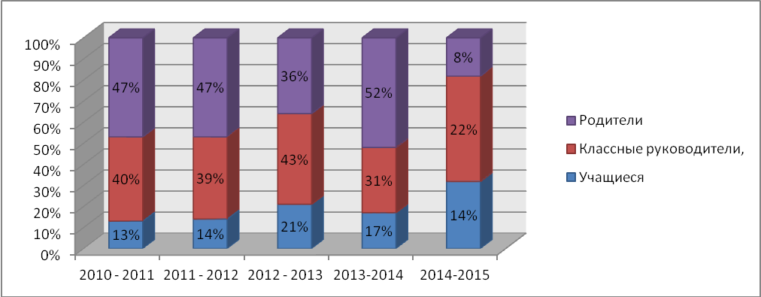

Групповые
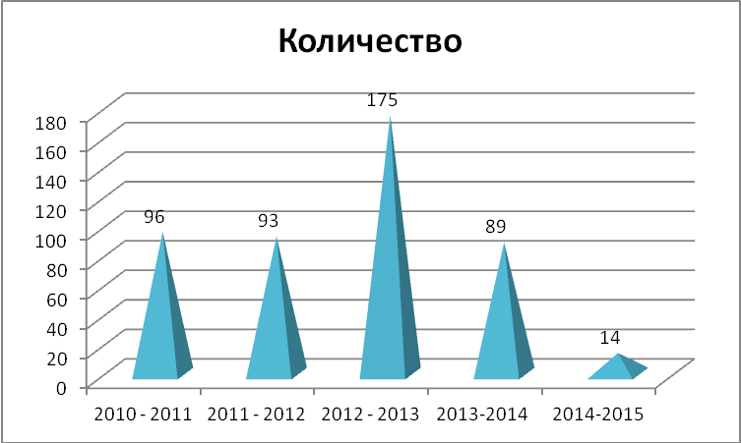

Психолого-педагогическая диагностика учащихся (первичная и вторичная)

Коррекционно-развивающая работа с учащимися

Просвещение и профилактика
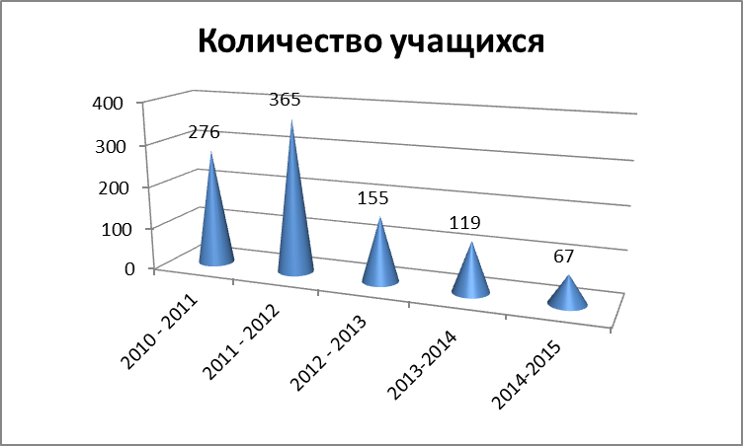
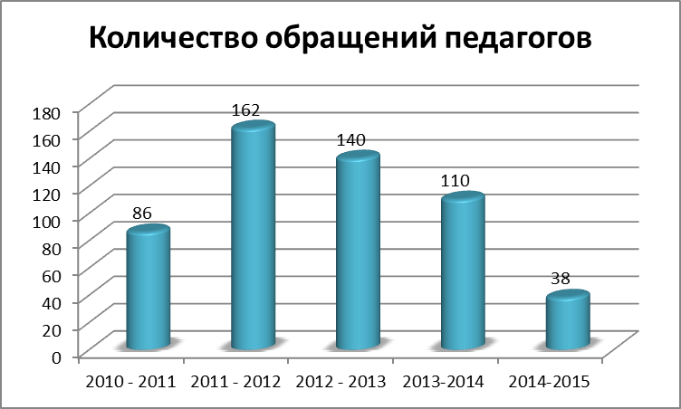

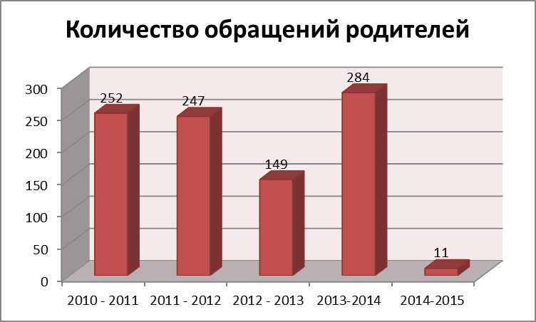

В результате этой деятельности наблюдается:
- снижение уровня тревожности у детей и родителей;
- улучшение психоэмоционального состояния детей, педагогов и родителей;
- повышение родительской компетентности, что подтверждают положительные отзывы в анкетах обратной связи;
- повышение уровня психологической грамотности педагогов, выраженное в улучшении психологического климата в детских коллективах.

